作 者 推 荐
泰莎·哈德利（Tessa Hadley）

作者简介：
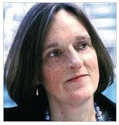
泰莎·哈德利（Tessa Hadley），英国学者和作家，1957年出生于英格兰西南部的布里斯托尔，生活在一个文学艺术氛围浓厚的家庭。父亲是爵士小号手，母亲是一位艺术家，舅舅彼得•尼古拉斯是一名剧作家。

泰莎·哈德利著有四部赞誉颇高的小说，《家庭事故》（Accidents in the Home），作者曾凭借此书入围卫报新人奖（Guardian First Book Award），《一切都会变好》（Everything Will Be All Right），《主卧室》（The Master Bedroom），《伦敦火车》（The London Train）和两部小说集—《中暑》（Sunstroke）及《婚后的爱》（Married Love）。作者现居于卡迪夫，在巴斯思帕大学教授文学和基础写作课程，并于近期被任命为基础写作教授。她的作品常被刊登在《纽约客》（New Yorker）、《格兰塔》（Granta）和其他杂志上。

点击下方链接，观看作者视频：
http://www.nurnberg.com.cn/video/video_show.aspx?id=9186

主要作品：

长篇小说：
《家里的事故》（Accidents in the Home），2002，入选《卫报》（The Guardian）处女作奖初选名单（longlisted for the The Guardian First Book Award）
《一切都会好的》（Everything Will Be All Right），2003
《主卧室》（The Master Bedroom），2007，获2008年橙子奖最佳小说奖提名（Orange Prize for Fiction Best Novel nominee）
《伦敦列车》（The London Train），2011，获2011年橙子奖最佳小说奖提名
《聪慧的女孩》（Clever Girl），2013
《晚些时候》(Late in the Day), 2019

短篇小说集：
《中暑和其他故事》（Sunstroke and Other Stories），2007

非小说：
《亨利·詹姆斯与愉悦的想象》（Henry James and the Imagination of Pleasure），2002

媒体评价：

“泰萨·哈德里是你所知道的最棒的作家之一…她以一种注重细节的态度为我们带来她笔下的一个个人物，就如身处荷兰黄金时代的主人为你端来一壶美酒和一碗水果…哈德里才是真正的主人。”
----亚历克斯·奥康奈尔（Alex O'Connell），《泰晤士日报》（The Times）

“哈德利是一位颇具天赋的人类关系解构师…她独特的天赋体现在她捕捉一闪而过的情感、转瞬即逝又难以言喻的感觉或细微的顿悟时所表达出的优雅和精准。”
----凯瑟琳·鲍尔斯（Katherine Powers），《华尔街日报》（Wall Street Journal）

“哈德利的小说——无论是长篇还是短篇——都带着愉悦和超然的清晰展现着人际关系的形态：他们的不循常规和过错罪行。对文字的运用精湛超群，她的文字既不带感情色彩，也不带撩人的浮夸，不像后来人们用这个词来形容的那样。”
----凯瑟琳·泰勒（Catherine Taylor），《金融时报》（Financial Times）

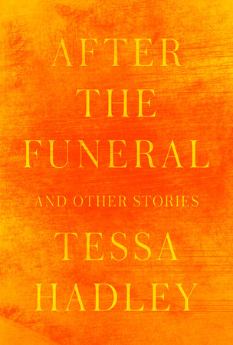
中文书名：《葬礼之后》
英文书名：AFTER THE FUNERAL AND OTHER STORIES
作 者：Tessa Hadley
出 版 社：Knopf
代理公司：United Agents/ANA/Conor
页 数：240页
出版时间：2023年7月
代理地区：中国大陆、台湾
审读资料：电子稿
类 型：文学小说

内容简介：

一本精彩的短篇小说集，出自知名英伦作家泰莎·哈德利（Tessa Hadley）之笔，带我们探究日常生活中的深邃。

《葬礼之后》包含十二个故事，讲述微小事件造成的巨大影响。童年时，海洛伊丝的父亲因车祸去世；四十多岁时，海洛伊丝参加晚宴，遇见了与那场童年悲剧密切相关的人。珍妮的母亲“深谙”波西米亚之道，计划和一个年轻人结婚——直到一场意外打断了婚礼，也打乱了所有人的计划。疫情期间，女儿精心照顾年迈的母亲，却逐渐痴迷于住在隔壁的女人；最好的朋友去世后，一位男士重新审视自己与朋友妻子的外遇。塞西莉亚十几岁，与父母一同在佛罗伦萨度假，一天早上醒来，她第一次看到真实的父母。

这些故事阐明了责任与自由、权力与欲望、传统与颠覆、现实与梦想之间的持久冲突。

媒体评价：

“几十年的作家生涯所磨练出精湛技艺，特莎·哈德利的目光锐利而心胸宽广；正因为故事结局的模棱两可，每个故事都像一部完整的长篇小说一样令人满意。这是一场令人愉快的阅读，角色和主题在最后一页结束之后依然挥之不去。”
——《科克斯》，星级书评

“以这本精彩的故事集，哈德利证明了自己是一位短篇小说领域的魔术师，其中角色通过顿悟改变了他们对生活的看法……读者们将对这些曲折而娴熟的故事赞叹不已。”
——《出版者周刊》，星级书评

“这是一本精彩的故事集，由特莎·哈德利创作，深入探究了日常生活的深处，揭示了普通关系中变幻莫测的潮流和隐藏的暗流。特莎·哈德利是“当代最伟大的文体大师之一”
——罗恩·查尔斯，《华盛顿邮报》

“哈德利一度与爱丽丝·门罗相比肩……她眼中是我们所有人：我们的苦难、幻想和小小的欢乐。”
——克莱尔·梅苏德，《纽约时报》畅销作家

“哈德利的笔调全然是魔法，而《葬礼之后》则是一场盛大的庆祝。”
——莉莉·金

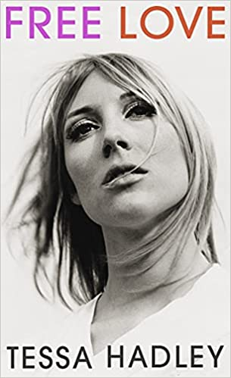
中文书名：《自由之爱》
英文书名：FREE LOVE
作 者：Tessa Hadley
出 版 社：Jonathan Cape
代理公司：United Agents/ANA/Conor
出版时间：2021年11月
代理地区：中国大陆、台湾
页 数：194页
审读资料：电子稿
类 型：文学小说

内容简介：

2019年，在她的上一部小说《晚些时候》（Late in the Day）出版后，《华盛顿邮报》（Washington Post）将泰莎·哈德利评为“现存最伟大的文学家之一”，《书商》（Bookseller）评论：“泰莎·哈德利的小说为何至今没有进入这个国家的大型文学奖候选名单，这是一个谜。”

《自由之爱》讲述了一个引人入胜的故事： 菲利斯是20世纪60年代住在郊区的家庭主妇，在小说开始时已经结婚并育有两个孩子，在与一个比自己年轻很多的男人热情交往后，她的生活被完全颠覆，这使她看到了她过往生活的狭隘性。

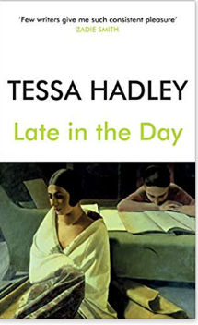
中文书名：《晚些时候》
英文书名：LATE IN THE DAY
作 者：Tessa Hadley
出 版 社：Jonathan Cape
代理公司：United Agents/ANA/Conor
出版时间：2019年2月
代理地区：中国大陆、台湾
页 数：288页
审读资料：电子稿
类 型：文学小说

内容简介：

亚历山大（Alexandr）、克里斯汀（Christine）、扎卡里（Zachary）和莉迪亚（Lydia）自从20多岁第一次见面以来就一直是好朋友。30多年后当亚历山大和克里斯汀在家享受一个闲适的仲夏夜晚时，他们接到了一通来自悲痛欲绝的莉迪亚的电话，扎卡里死了。

紧随失去挚友之后，三个朋友发现他们的生活也抛锚了；他们都认为扎克是他们当中最理智、最善良的一个，也是他们无可替代不愿失去的人。伤心欲绝的莉迪亚搬到了亚历克斯和克里斯汀的家里。但在接下来的几个月里，他们却发现，挚友的离世并没有让他们彼此间更亲密，反倒使他们的关系变得扭曲，曾经的纠葛和怨气从过去升起，愤怒和痛苦取代了爱和悲伤。

《晚些时候》探索了处在我们最亲密关系中心的纷繁网络，也揭示了在看似安稳的生活安排之下所隐藏着的无穷无尽的变化。泰莎•哈德通过她笔下角色错综复杂的思想和行为，巧妙地穿梭于过去和现在之间，这也再次表明她已经“成为这个国家伟大的当代小说家之一”。（ 安东尼·奎恩（Anthony Quinn），《卫报》（Guardian））

媒体评价：

“每一本泰萨·哈德里带来的作品，都更让人确信她就是现代最伟大的独具风格的作家之一…她朴素淡雅的风格和沉稳睿智的智慧十分出彩……哈德利的散文将家庭生活中的日常悲剧和背叛演绎得不同寻常…《晚些时候》讲述的口吻可能是哈德利作品中最微妙的技艺。”
----润·查尔斯（Ron Charles），《华盛顿邮报》（Washington Post）

“泰萨·哈德里是你所知道的最棒的作家之一…她以一种注重细节的态度为我们带来她笔下的一个个人物，就如身处荷兰黄金时代的主人为你端来一壶美酒和一碗水果…哈德里才是真正的主人。”
----亚历克斯·奥康奈尔（Alex O'Connell），《泰晤士日报》（The Times）

“女性对男性权威的觉醒或许没有什么新东西，但以如此原生的诚恳来描绘它，让人感觉很新鲜…哈德利过人的天赋让经典老式、现代主义和辉煌的后现代主义得以同场呈现…以预示性和必然的方式揭开古老的谜团。我们此前曾见过，也未曾见过，真令人惊奇。”
----丽贝卡·梅克饲（Rebecca Makkai），《纽约时报》（ New York Times）

“泰萨·哈德利在《晚些时候》中以一种及其丰满的好奇心撕开了婚姻、友谊和自我的缝合线，这也巩固了她作为英国当代小说最优秀作家之一的地位。”
----西娅·莱纳尔杜齐（Thea Lenarduzzi），Vogue
“哈德利审视了生活中复杂深远的部分——以一种愉悦人心的描述，一次又一次精准地击中不同的主题——友情、婚姻、为人父母、悲痛、爱…她的小说中充满了这些引人入胜的小片段…这得益于哈德利干脆利索的叙述和充满睿智的观察：你相信她…《晚些时候》这部作品让我们得以一睹天才的笔墨。”
----克雷格·布朗（Craig Brown），《星期日邮报》（Mail on Sunday）

“一部真正的杰作…一部非常精彩的小说。”
---- BBC广播四台（Radio 4），星期六评论（Saturday Review）

“哈德利是一位颇具天赋的人类关系解构师…她独特的天赋体现在她捕捉一闪而过的情感、转瞬即逝又难以言喻的感觉或细微的顿悟时所表达出的优雅和精准。”
----凯瑟琳·鲍尔斯（Katherine Powers），《华尔街日报》（Wall Street Journal）

“哈德利的小说——无论是长篇还是短篇——都带着愉悦和超然的清晰展现着人际关系的形态：他们的不循常规和过错罪行。对文字的运用精湛超群，她的文字既不带感情色彩，也不带撩人的浮夸，不像后来人们用这个词来形容的那样。”
----凯瑟琳·泰勒（Catherine Taylor），《金融时报》（Financial Times）

“惊艳又十分引人入胜…相比于同时期的很多作家，英国作家泰萨·哈德利更明白生活中充满了这样的时刻：过去与现在相互堆砌挤压，而现在又慢慢转变成过去。她精彩的最新小说《晚些时候》以同样的重视程度探索着这两者。”
----马戈·莱夫西（Margot Livesey），《波士顿环球报》（Boston Globe）

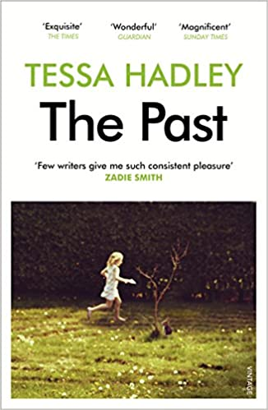
中文书名：《过往》
英文书名：The Past
作 者：Tessa Hadley
出 版 社：‎ Vintage
代理公司：United Agents/ANA/Conor
页 数：368页
出版时间：2016年 6月
代理地区：中国大陆、台湾
审读资料：电子稿
类 型：文学小说

内容简介：

《星期日泰晤士报》畅销书《晚些时候》的作者在这部扣人心弦的小说中，呈现了竞争、不羁的欲望和丑陋的秘密如何摧毁了毒害了家庭假日。

扎迪·史密斯（Zadie Smith）：“很少有作家能给我如此始终如一的快乐。”

四个兄弟姐妹在他们祖父母的旧房子里共度了三个漫长而炎热的星期。但在田园诗般的表面下，存在着令人震惊的紧张局势。

罗兰带着他的新妻子来了，他的姐妹们不喜欢她。弗兰带着她的孩子们，他们很快就在森林里一间被毁坏的小屋里发现了一个丑陋的秘密。爱丽丝邀请了卡西姆，一个计划勾引罗兰十几岁女儿的局外人。而年纪最大的哈丽特发现，当一切突然爆发时，她平静的自我意识被撕裂了。

在假期中，一种熟悉的生活支离破碎，难以复原。

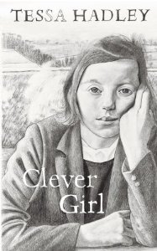
中文书名：《聪慧的女孩》
英文书名：Clever Girl
作 者：Tessa Hadley
出 版 社：Jonathan Cape
代理公司：United Agents/ANA/Conor
页 数：256页
出版时间：2013年 6月
代理地区：中国大陆、台湾
审读资料：电子稿
类 型：文学小说

内容简介：

本书由英国最敏锐、感知的平凡生活记录者记录了一个女人从儿时至中年的生活。

《伦敦火车》（The London Train）一书中颇受读者推崇的所有特质都在泰莎·哈德利（Tessa Hadley）的新小说《聪慧的女孩》（Clever Girl）中得以再次呈现。它讲述了斯特拉（Stella）的故事，从20世纪60年代在布里斯托尔简易居室中同单亲母亲一起度过的童年到发生在神秘浅滩的中年。故事充满了戏剧性—暴力死亡，斯特拉学生时代的戛然而止，没有父亲见证成长的两个同母异父的儿子—但是一如既往，这是她对于平凡生活，男人和女人的想法与感受以及彼此之间关系的观察，令人赞叹。是的，这是你的想法。这是它的面貌。
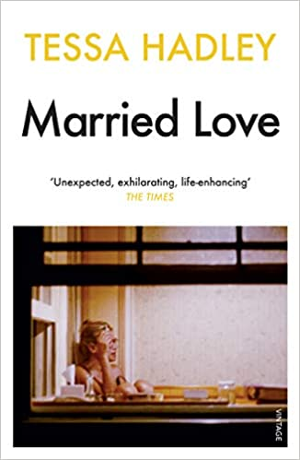
中文书名：《婚姻之爱》
英文书名：MARRIED LOVE AND OTHER STORIES
作 者：Tessa Hadley
出 版 社：‎ Vintage
代理公司：United Agents/ANA/Conor
页 数：240页
出版时间：2013年 1月
代理地区：中国大陆、台湾
审读资料：电子稿
类 型：文学小说

内容简介：

获奖作家泰莎·哈德利的新短篇小说集。

洛蒂在早餐桌上宣布她要结婚了。洛蒂是一个紧密团结的大家庭的最小女儿，今年19岁，但看起来比实际年龄小5岁。她的未婚夫是埃德加·伦诺克斯，一位宗教音乐作曲家和洛蒂大学讲师，比她大45岁。这是一个关于浪漫梦想和日常现实的故事，家庭忠诚经受考验但仍能维系，以及在小瞬间找到的喜剧和慰藉。它唤起了一个超越书页的世界，标志着一个令人目眩的短篇小说集的开始。
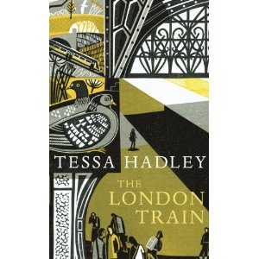
中文书名：《伦敦列车》
英文书名：THE LONDON TRAIN
作 者：Tessa Hadley
出 版 社：HarperCollins
代理公司：United Agents/ANA/Conor
页 数：220页
出版时间：2011年2月
代理地区：中国大陆、台湾
审读资料：电子稿
类 型：文学小说
*提名2011年橙子奖最佳小说奖！

内容简介：

第一部：
保罗从巴黎回到家中，发现母亲伊芙琳的遗体已经被丧仪社移走了。丧仪社的菲利普斯太太一再保证她死得很平静，但保罗相信这不过是外交辞令而已。他在母亲卧室的躺椅上坐下，回想起二十年前父亲去世时情景。那时他才二十岁，家里只有他一个孩子，千钧重担都压在母亲身上。现在，他自己的女儿贝基和乔尼都已经上学了。《圣经》搁在床头，但他无心阅读，妻子伊丽斯陪着他一起流泪。

第二天早上，保罗思前想后，还是决定给前妻安娜丽丝打电话。安娜丽丝带着他的大女儿皮雅住在绿荫路，伊芙琳生前对皮雅最为宠爱。葬礼上，安娜丽丝一身丧服，伊丽斯在她身边仿佛是个小姑娘，其实她比伊丽斯还小两岁。保罗感到安娜丽丝越来越像她的母亲----一个古板的荷兰教员，跟她日益疏远。皮雅没有回家，安娜丽丝抱怨她开始逃课，在外面留宿，要求保罗出手管管他。

保罗发现皮雅和男友麦里克同居，住在麦里克姐姐安娜的公寓套间里。麦里克很自信地谈起他的波兰投资计划，准备一有钱就找一套漂亮的新房子。保罗委托朋友詹姆斯调查麦里克的来历，发现麦里克很可能已经结过婚了，在波兰另有一个家。但是，麦里克是皮雅自己选择的男人，而且她已经怀孕了。不久，一个女婴就出世了。他们决定到苏格兰结婚，于是保罗又一次登上了从伦敦开出的列车。

第二部：
十二年前，英文教师科拉离开父母在卡迪夫的家，嫁给了罗伯特。现在，她又回到自己的起点，但旧日的家里已经空空如也。父亲从威尔士大学退休后才两个月，就死于心脏病。不到一年，母亲又死于白血病，科拉照顾了她六个月。此后三年，她和罗伯特的关系每况愈下，最后她发现自己除了孤独以外，已经别无所求。

在卡迪夫开往彭丁顿的火车上，科拉遇见一个陌生男人，这时她还不知道他就是保罗。他们谈论亨利·詹姆斯的《金碗》，颇为投机。在科拉父母的卡迪夫老屋里，科拉童年的卧室里，他们相爱了。保罗在浴室的一本《伦敦书评》上写下了自己的名字的电话号码，以后科拉就经常买这本杂志，在上面寻找保罗的文章。

不可避免的事情终于发生。保罗的妻子伊丽斯发现了他们的秘密。这时科拉已经怀孕，但她不愿意告诉保罗。她暗下决心，只要保罗开口，就抛弃一切跟他走。但保罗只是垂着头，一言不发，然后就在他的生活中消失了。他的电话号码也变成无人接听，这一定是伊丽斯强迫他做的。除了罗伯特的妹妹弗兰基，科拉没有告诉任何人。她知道保罗只有女儿，暗地希望自己会生一个儿子。

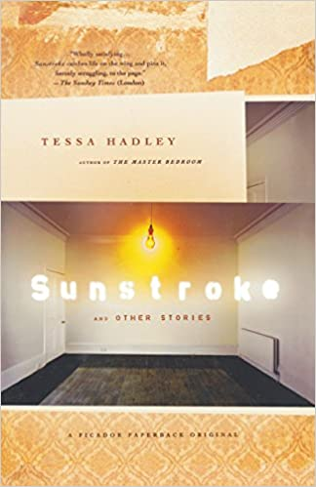
中文书名：《暑热》
英文书名：SUNSTROKE AND OTHER STORIES
作 者：Tessa Hadley
出 版 社：Picador
代理公司：United Agents/ANA/Conor
页 数：192页
出版时间：2007年
代理地区：中国大陆、台湾
审读资料：电子稿
类 型：文学小说

内容简介：

泰莎·哈德利的故事聚焦了隐藏在家庭关系中的欲望、绝望和恶作剧。

一位母亲听到了她儿子的忏悔，他背着女朋友出轨了;一个学生爱上了一位教授，还和一位长得和他一模一样的男子开始了恋情。一个在海边度假的男孩意识到一个成年女人正在接近他。

在泰莎·哈德利的《暑热》中，尽管旧的秘密和新的欲望可能会让家庭生活支离破碎，但每个人都齐心协力维系家庭生活的表面稳定。
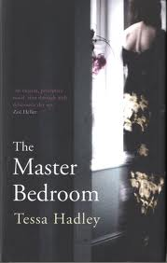
中文书名：《主卧室》
英文书名：THE MASTER BEDROOM
作 者：Tessa Hadley
出 版 社：Jonathan Cape
代理公司：United Agents/ANA/Conor
页 数：309页
出版时间：2007年
代理地区：中国大陆、台湾
审读资料：电子稿
类 型：文学小说

*提名2008年橙子奖最佳小说奖（Orange Prize for Fiction Best Novel）

凯特•弗林（Kate Flynn）是个聪明女孩，一直相信自己很特别。43岁的她放弃了在伦敦的大学生涯，回到佛罗伦萨加蒂夫湖畔的家中照顾母亲。在这里，凯特遇见到了童年老朋友大卫•罗伯茨（David Roberts），并开始对他念念不忘。她知道这是因为自己没事可做，但又无法阻止。
大卫已婚、理智、可靠，是发展外遇最不理想的类型。然而，大卫的婚姻并不像看起来那样稳固。他的妻子苏西（Suzie）迁出了主卧室，避免和丈夫交谈，也不愿意在家陪伴他和孩子。她有了新的朋友，那些人吸食大麻、相信算命。

大卫暂住佛罗伦萨（Firenze），与凯特谈论音乐来逃避现实。大卫十七岁的儿子杰米（Jamie）也着迷于老屋的书籍收藏和历史价值。他比父亲更喜欢凯特，这个聪明的小书虫想从她那里学到生活的秘密。他在某天晚上突然出现在佛罗伦萨，酒醉而绝望。

特莎•哈德利的小说错综复杂、精巧优雅，探索了父母与子女间、情侣间与朋友间盘根错节的关系。我们在故事发展过程中得知，过去的事件会为现在蒙上了阴影。那对曾经对自己充满信心的男女主人公，也逐渐开始留意自己心底发生的变化。

媒体评价:

“观察细致、文字优美，慷慨、诙谐、真实。特莎•哈德利（Tessa Hadley）的小说无愧为真品。” ——《星期日泰晤士报》（Sunday Times）

“观察细致、描写优美、慷慨大方且真实有趣，Hadley的小说值得推荐”。
——《周日时报》

“错综复杂、视角独特而令人信服的故事”。 ——《妇女与家庭》

感谢您的阅读！
请将反馈信息发至：版权负责人
Email：Rights@nurnberg.com.cn
安德鲁·纳伯格联合国际有限公司北京代表处
北京市海淀区中关村大街甲59号中国人民大学文化大厦1705室, 邮编：100872
电话：010-82504106, 传真：010-82504200
公司网址：http://www.nurnberg.com.cn
书目下载：http://www.nurnberg.com.cn/booklist_zh/list.aspx
书讯浏览：http://www.nurnberg.com.cn/book/book.aspx
视频推荐：http://www.nurnberg.com.cn/video/video.aspx
豆瓣小站：http://site.douban.com/110577/
新浪微博：安德鲁纳伯格公司的微博_微博 (weibo.com)
微信订阅号：ANABJ2002


